C Dili ile Minimum Çevreleyen Çember-B Spline

1.Proje İçeriği

19020066-190202008.txt -Programın kaynok kodu

proje1.rar-Projenın sıkıştırılmış hali

Proje.docx-Proje hakkındaki rapor

noktalar.txt-Noktaları tutan txt dosyası

2.Sistem Gereksinimleri

CodeBlocks IDE

graphics.h -Grafik kütüphanesi

3.Parametreler

İşlem yapılacak olan noktaların noktalar.txt 'ye uygun formatta yazılıp kaydedilmesi gerekir.

4.Kurulum

<http://www.codeblocks.org/>

Yukarıda verilen internet sitesinden "CodeBlocks" tümleşik geliştirme ortamının bilgisayarınıza uygun olan sürümünü kurabilirsiniz.

Codeblocksa graphics.h kütüphanesini eklemek için aşağıdaki videodaki adımları takip edebilirsiniz.

<https://www.youtube.com/watch?v=VEkAj-xVTKQ>

Graphics.h zip olarak sıkıştırılmış halini buradan indirebilirsiniz.

<https://drive.google.com/file/d/16xZBvFXf7yFjxwTpuyevK1KPuLgUeZFh/view>

5.Programın Kullanımı-(Giriş)

Öncelikle program çalışmadan önce işlem yapmak istediğiniz noktaları, noktalar.txt dosyasına uygun formatta yazıp kayit etmeniz gerekmektedir. Daha sonra girdiğiniz nokta sayısını kaynak kodun 124. satırında bulunan dizinin boyutuna ve 125. satırda bulunan 'size' int veri tipinin değerine eşitlemeniz gerekir ardından programı derleyip çalıştırabilirsiniz.

Program çalışınca karşınıza bir consol ekranı bir de grafik arayüzü gelicektir. Consol ekranında noktalar.txt ye yazmış olduğunuz noktaların x ve y kordinatlarını, minimum çevreleyen çemberin merkez noktasının kordinatlarını ve yarıçapını görebilirsiniz .Grafik arayüzünde ise, çemberin ve noktaların görsel açıdan görünümünü bir koordinat sistemi üzerinde göreceksiniz. Buna ek olarak girmiş olduğumuz noktaların b-spline görüntüsünü göreceksiniz. Aksi halde consol ekranında 'Dosya yok' hatasıyla karşılaşırsınız. Bu hatanın sebebi noktalar.txt dosyanızın proje klasörünüzle aynı düzlemde olmamasıdır.

6.Algoritma

1.Minimum Çevreleyen Çember

Algoritma şu şekilde çalışır:

Girmiş olduğunuz noktaların içinden birbirine en uzak iki noktayı bulur. Bu iki noktanın ortasındaki noktayı ilk merkez olarak kabul eder ve en uzak iki noktanın uzaklığının yarısını ilk yarıçap olarak belirler.

Kabul etmiş olduğu merkez noktasının diğer tüm noktalara olan uzaklığının ilk yarıçaptan küçük olması durumunda Minimum Çevreleyen Çember'in merkez noktası ilk merkez noktası, yarıçapı ise ilk yarıçap olarak kabul edilir.

Kabul etmiş olduğu merkez noktasının diğer tüm noktalara olan uzaklığının ilk yarıçaptan büyük olması durumunda ilk merkez noktasına en uzak olan nokta ile birbirine en uzak iki noktanın orta noktası Minimum Çevreleyen Çember'in merkez noktası, yeni merkez noktamızın almış olduğumuz 3 noktamızdan herhangibirine olan uzaklığı Minimum Çevreleyen Çember'in yarıçapı r olur.

Bu algoritmanın 2.durumunu biraz açarsak:

3 adet noktanın oluşturmuş olduğu bir üçgenin çevrel çember merkezi aynı zamanda bizim Minimum Çevreleyen Çember'imizin merkezi olur.Bu merkez noktasın kordinat sistemi üzerindeki matematiksel karşılığı aşağıdaki formülle sağlanmıştır:

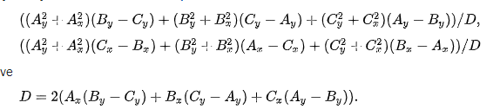

2.B-Spline

Bezier curve yani bezier şeritleri kontrol noktaları tarafından kontrol edilen eğrilerdir.

n+1 adet kontrol noktası tarafından kontrol edilen bir B(t) eğrisi şu şekilde ifade edilebilir:

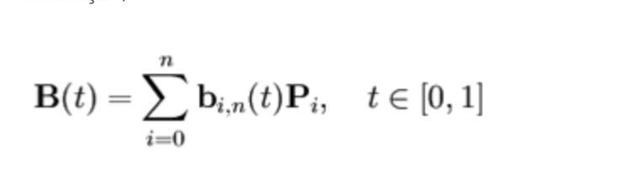

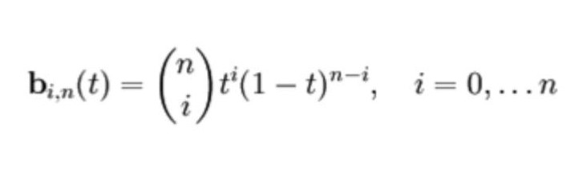

!! Polinomun katsayısı girmiş olduğumuz kontrol nokta sayısından 1 eksik olmak zorundadır.

7.Yalancı Kod

1.Başla

2.Struct dizisi ve bu dizinin uzunluk değişkenini tanımla

3.FILE operatörü tanımla .Fopen fonksiyonu ile noktalar.txt'yi 'r'modunda aç.

4.Dosyanın sonuna kadar while döngüsü başlat.Döngünün içinde fscanf() ile verileri oku ve diziye yaz.

5.Dosya'yı fclose() ile kapat.

6.For ile struct dizisinin elemanlarını ekrana bastır.

7.daire_ver() fonksiyonuna struct dizisini ve uzunluğunu gönder bunu bir daire veri tipine eşitle.

(daire_ver() fonksiyonunun yalancı kodu aşağıdaki gibidir)

daire_ver() fonksiyonu yalancı kod:

7.1-int birinciindex=0,int ikinciindex=0,float uzaklik=0,struct nokta enuzaknokta tanımla.

7.2-İki adet for döngüsü ile struct dizisinin içinde dolaş.İf yapısı ile birbirine en uzak olan iki noktanın indexlerini birinciindex ve ikinciindex'e eşitle.

7.3-merkezbul() fonksiyonuna en uzak iki noktayı gönder.Bunu bir nokta veri tipi olan merkez değişkenine eşitle. ( merkezbul() iki noktanın ortasındaki noktayı bulur ve nokta veri tipi döndürür.)

7.4-For döngüsü ile struct dizisinde dolaş,merkez noktasının diğer tüm noklara olan uzaklığını bul.İf yapısı ile bulmuş olduğumuz herhangi bir uzaklık en uzak iki nokta arasındaki uzaklığın yarısından büyükse cevrelcembermerkezi() fonksiyonunu çalıştır. (birinciindex, ikinciindex, en uzak noktayı gönder.)

cevrelcembermerkezi() fonksiyonu yalancı kod:

7.4.1- Nokta veri tipinde bir değişken tanımla.

7.4.2-Üç noktanın ortasını bulan matematiksel algoritmayı calıştır sonucu nokta veri tipine eşitle.

7.4.3-Daire veri tipi bir değişken tanımla.

7.4.4-Dairenin noktasını üç noktanın orta noktasına,yarıçapını orta noktanın 3 noktadan h erhangibirine olan uzaklığına eşitle.

7.4.5-return ile fonksiyondan çık.

7.5-Eğer değilse bir daire veri tipi tanımla.Dairenin noktasını merkez noktasına ,yarıçapını en uzak iki noktananın birbirine olan uzaklığının yarısına eşitle.

7.6-return ile fonksiyondan çık.

8.initwindow() fonksiyonu ile 600,600 luk bir WINDOWNS BGI ekranı oluştur.

9.circle() fonksiyonu ile daireyi grafik ekranına çiz.(Ekran için ölçeklendirme yap.)

10.For döngüsü ile struct dizisinin elemanlarını putpixel() fonksiyonu yardımıyla grafik ekranına çiz. (Ekran için ölçeklendirme yap.)

11.line() fonksiyonu ile kordinat sistemi oluştur.

12.sirala() fonksiyonunu çalıştır ve buna struct dizisini ve bu dizinin uzunluğunu gönder. (sirala() fonksiyonu diziyi sıralayacaktır.)

13.İki tane for döngüsü aç.For döngüsü içine algoritmanın matematiksel karşılığını yerleştir.

14.Döngünün içinde putpixel() fonksiyonu ile noktaları grafik ekranına çiz.

15.closegraph() fonksiyonu ile grafik ekranını kapat.

16.BİTİR.

8.Zaman Karmaşıklığı Hesabı-

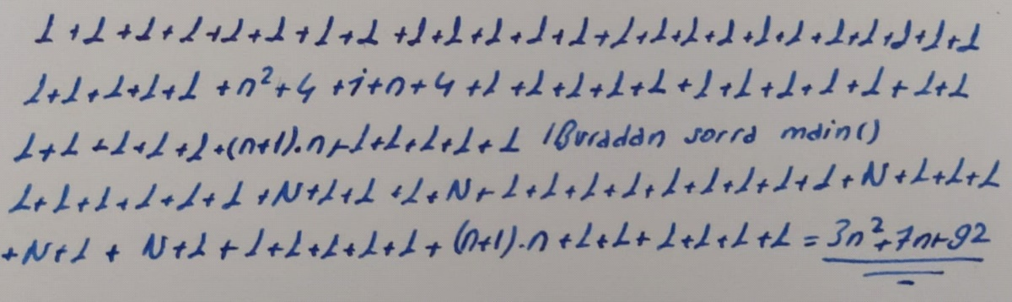

3n²+7n+92 =O(n²)

9.Kaynakça

<http://www.turkcewiki.org/wiki/%C3%87evrel_%C3%A7ember>

<https://en.wikipedia.org/wiki/B-spline>

<http://bilgisayarkavramlari.sadievrenseker.com/2009/08/10/splines-seritler/>

<https://web.ogu.edu.tr/Storage/egulbandilar/Uploads/AlgoritmaAnalizi.pdf>